成都市智慧安防社区管理平台数据上报使用手册

使用账号和密码登录：成都市智慧安防社区管理平台

<http://auth-afxq.cdnet110.com/>

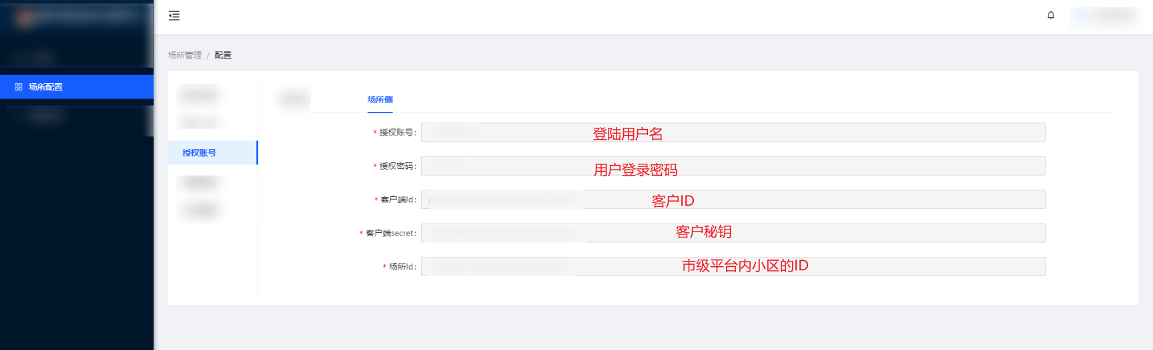

智慧通行云平台

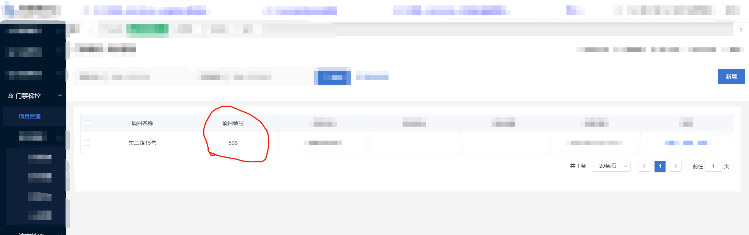

厂商登录支付互联平台

<https://s.bolink.club/>

路径：智慧社区上报管理-数据上报

找到对应的平台名称，点击上报车场数量

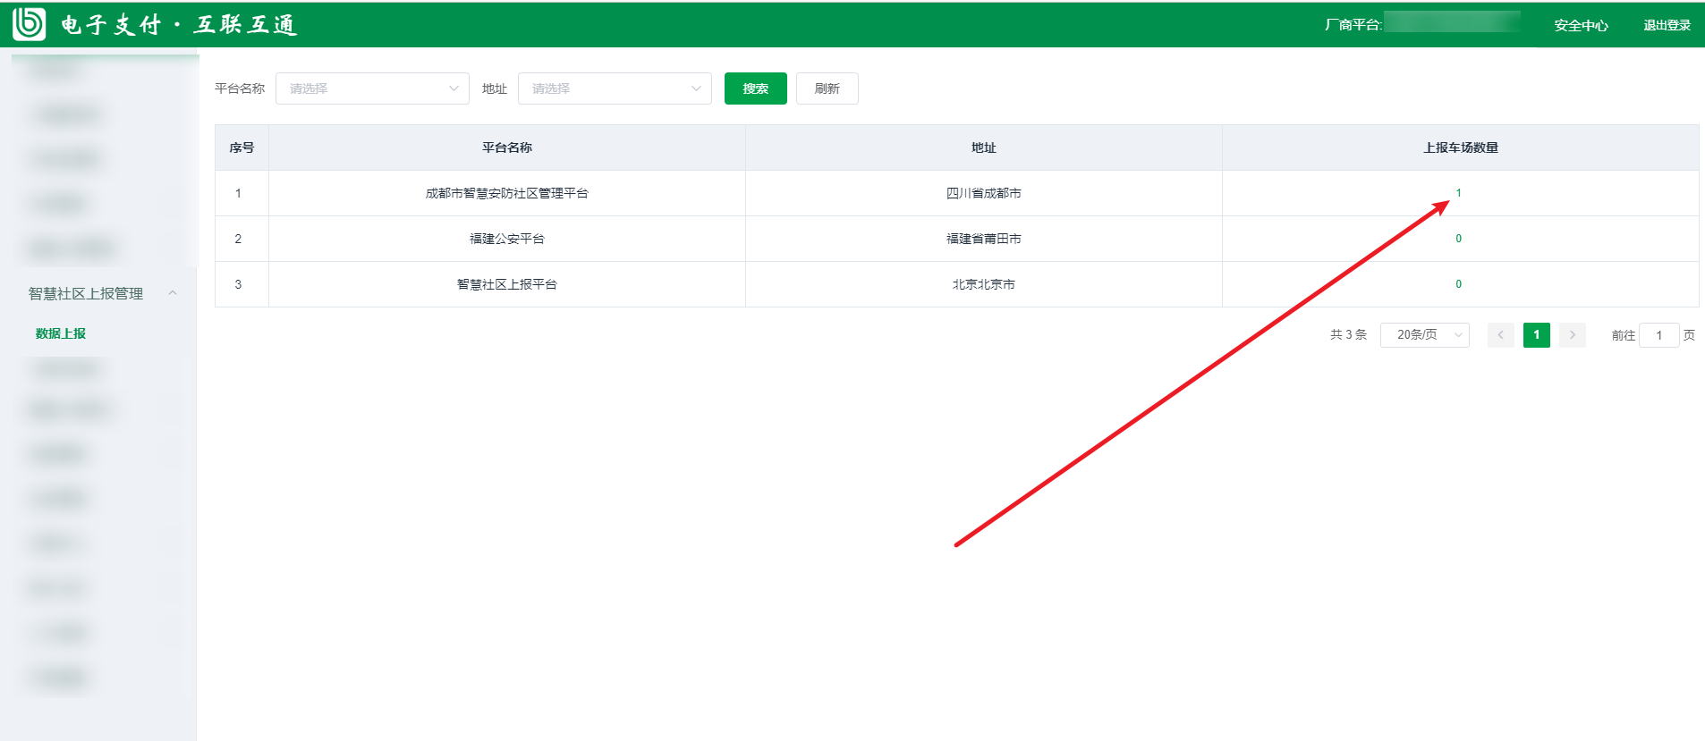

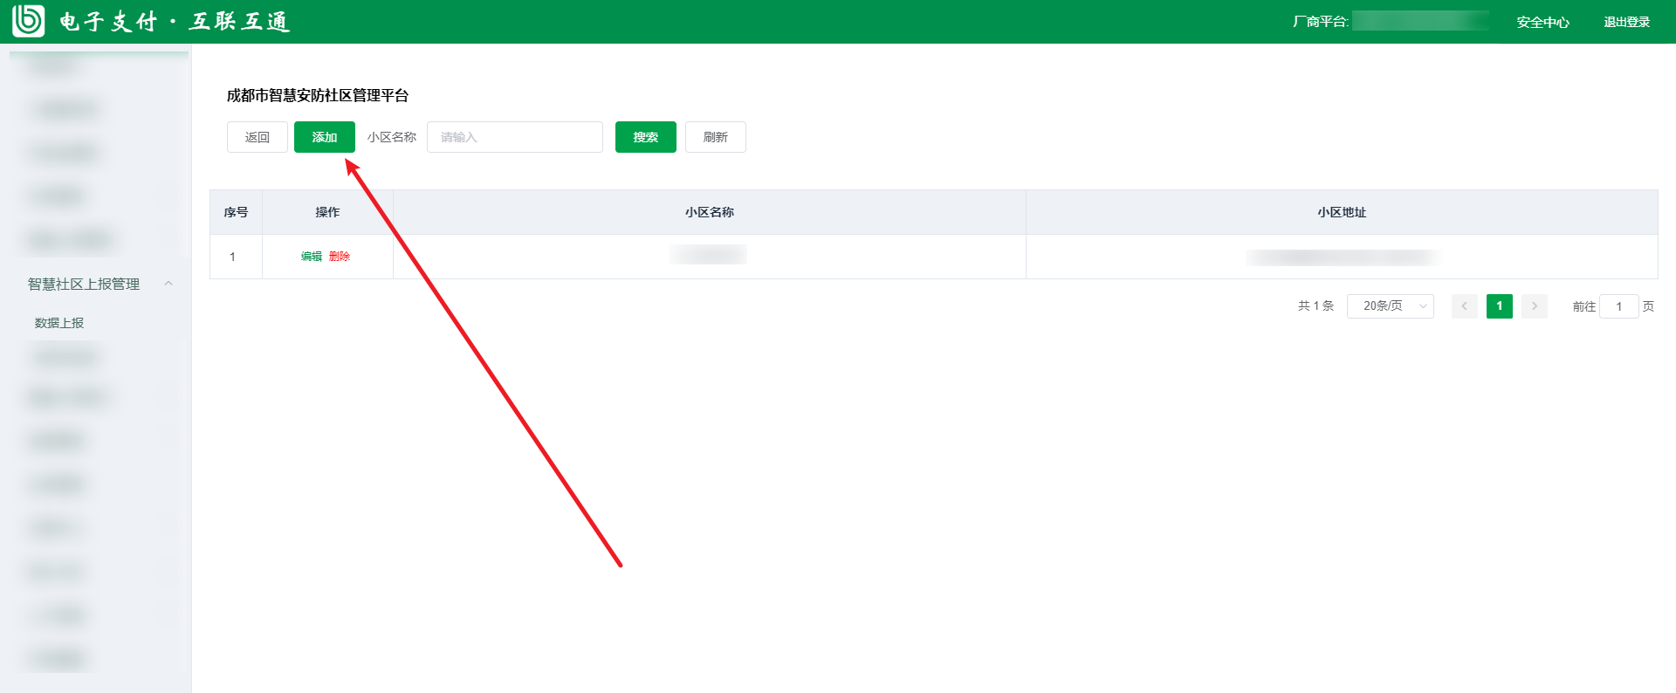

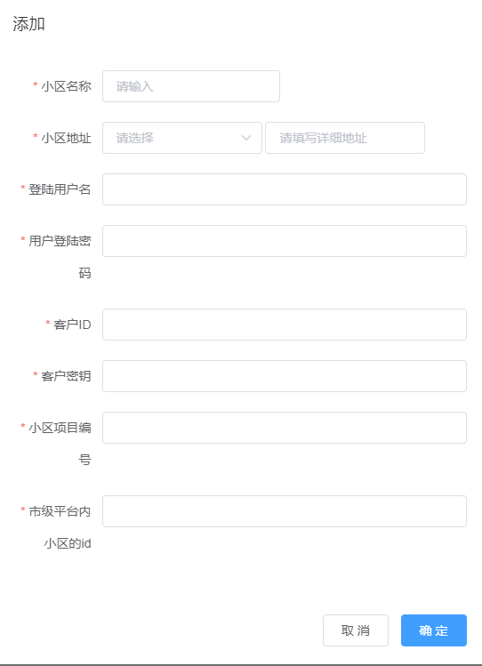

小区名称：智慧通行云上的小区名称

小区地址：小区实际地址

用户登录名：市平台的授权账号

用户登录密码：市平台的授权密码

客户ID：市平台的客户端Id

客户秘钥：市平台的客户端secret

市级平台内小区的ID：市平台的场所Id

小区项目编号：智慧通行云的项目编号

配置智慧通行上

路径：门禁梯控-设备管理-门禁设备，点击编辑

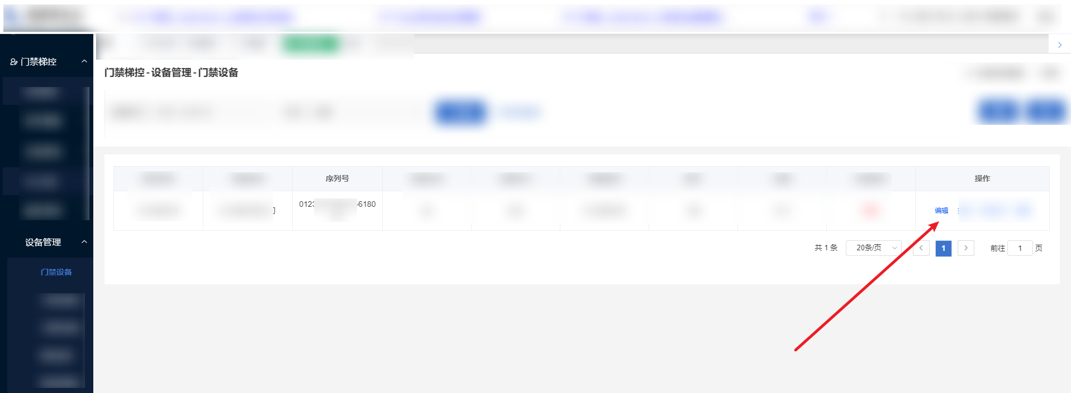

找到点位编码，输入来自市级平台的点位编码

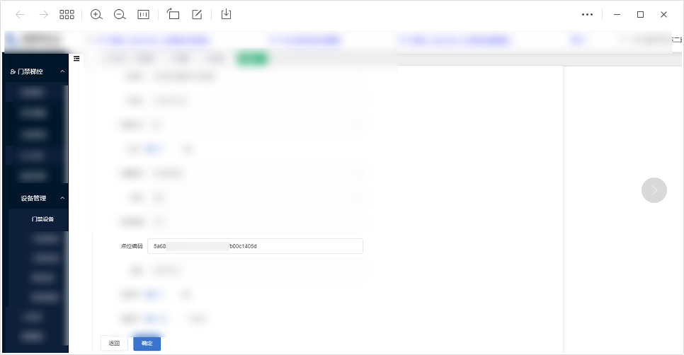

市级平台的怎么查看点位编码

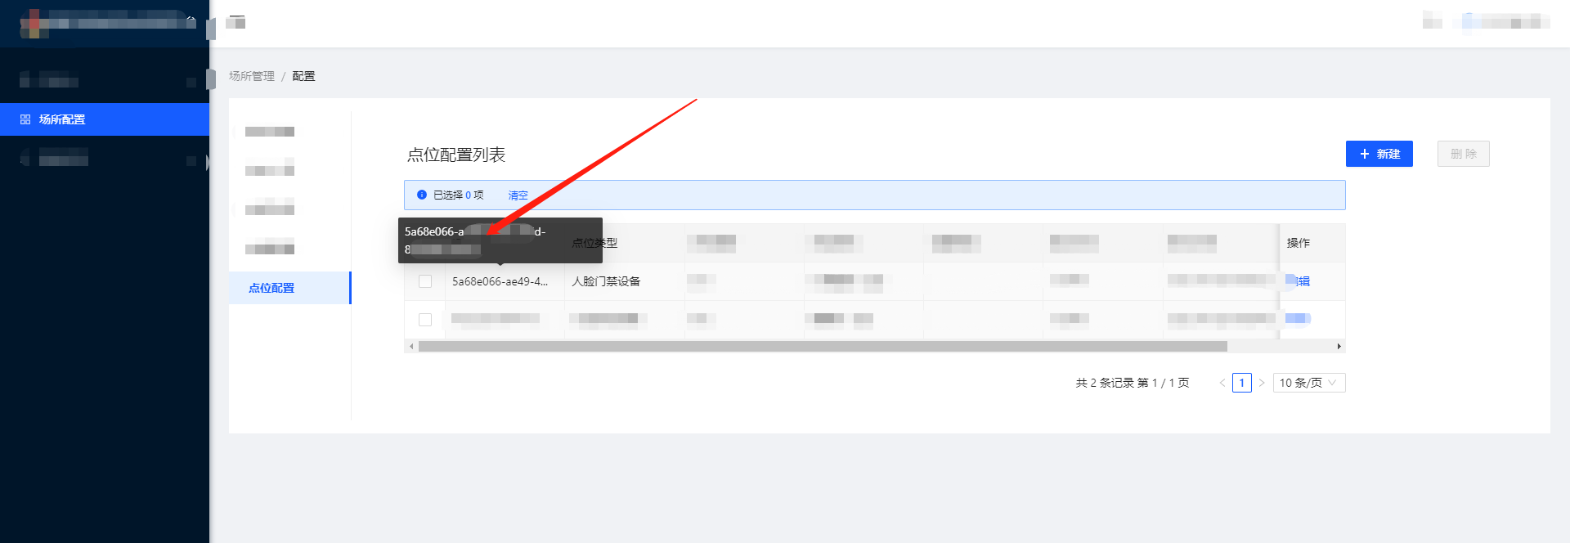

智慧通行云：初始化区域-楼栋-单元-楼层，必须和市级平台一致。

如果不一致，平台接收市级平台数据会自动创建新的。

智慧通行云：如果设备是公共门自动授权，楼栋单元门必须先关联好，否则接收的人员数据不会自动授权门禁权限，需要手动授权。